**Организация развивающей предметно-пространственной среды логопедического кабинета**

Учитель-логопед: Краснопеева Наталия Олеговна

Современные стандарты предъявляемые к качеству образования заставляют по-новому взглянуть на организацию развивающей предметно-пространственной среды в ДОУ. В детском саду этому уделяется особое значение и в последнее время оснащение и оборудование логопедических кабинетов ДОУ значительно улучшилось. В настоящий момент можно с уверенностью сказать, что организация среды моего логопедического кабинета полностью соответствует требованиям ФГОС. Кабинет имеет различные функциональные центры, оснащён современным логопедическим оборудованием, новой мебелью, различным игровым оборудованием, методическими пособиями и литературой. Несмотря на то, что площадь кабинета небольшая, можно выделить различные функциональные центры, которые позволяют максимально эффективно использовать имеющееся пространство.

Можно выделить следующие центры:

* центр коррекции звукопроизношения;
* рабочий центр учителя-логопеда;
* учебно-образовательный центр;
* центр развития мелкой моторики;
* центр хранения дидактического и методического материала;
* консультативно-информационный центр.

1. **Центр коррекции звукопроизношения.** Центр оснащен современным логопедическим оборудованием: логопедическими зондами для постановки звуков, массажными зондами (тренажёрами для кончика языка, зондозаменителями, роторасширителями, пособиями для развития воздушной струи, одноразовыми влажными салфетками, зеркалом, кварцевым стерилизатором для логопедических зондов.

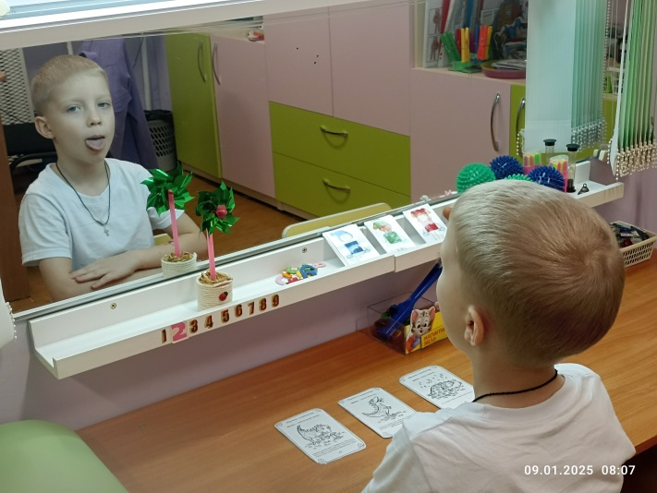 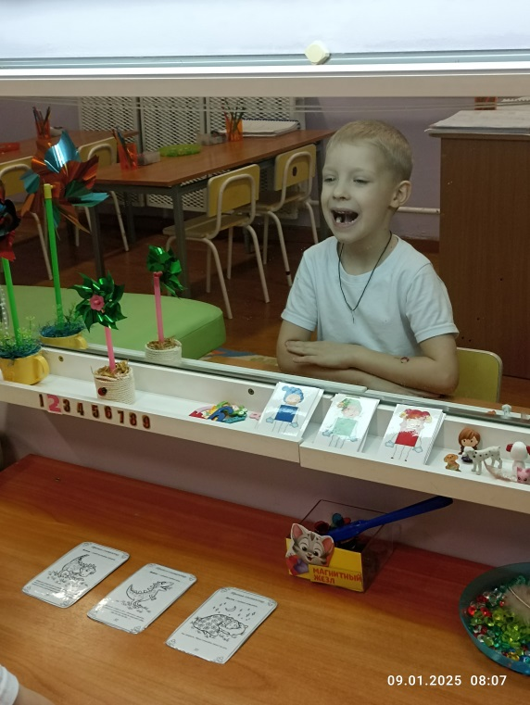

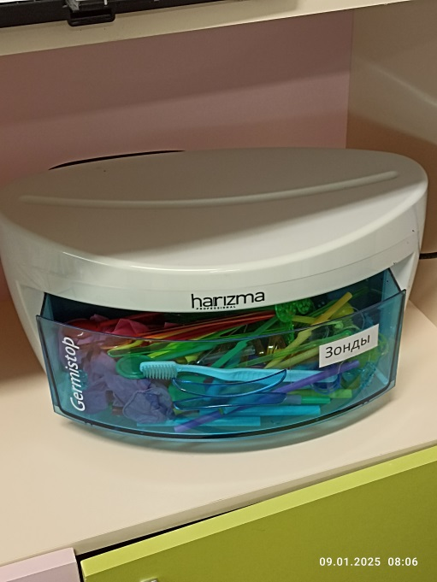

1. **Учебно-образовательный центр.**

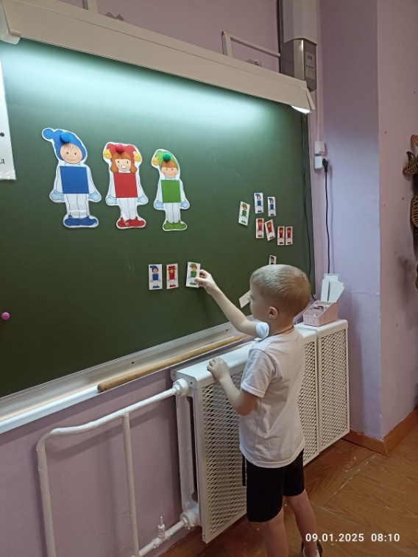

1. **Центр хранения дидактического и методического материала.**

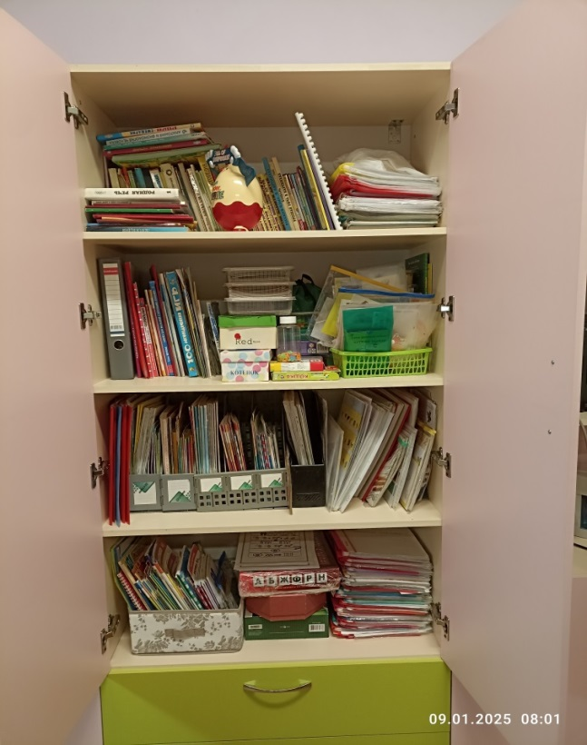

1. **Центр развития мелкой моторики**.

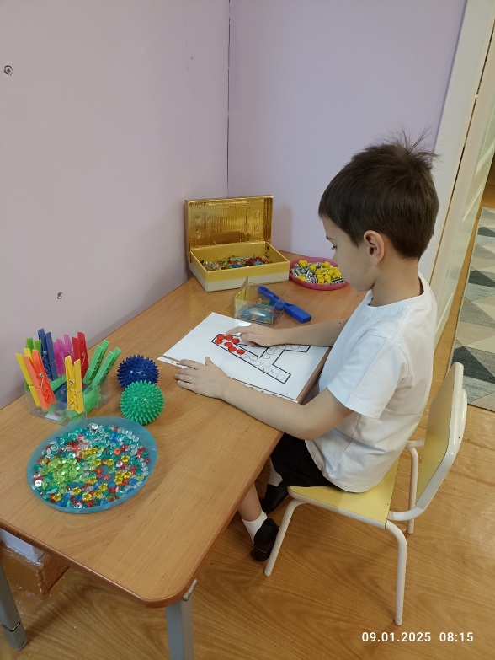 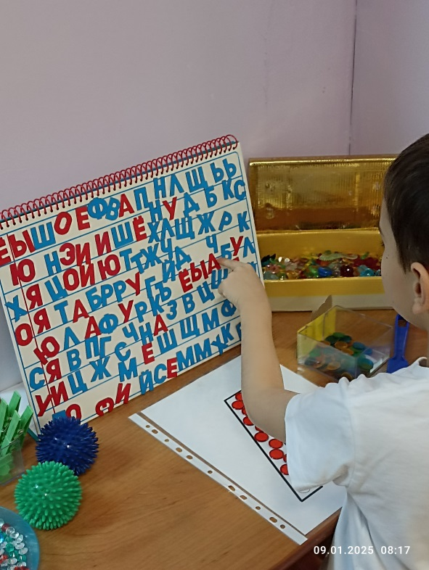

1. **Консультативно-информационный центр.**

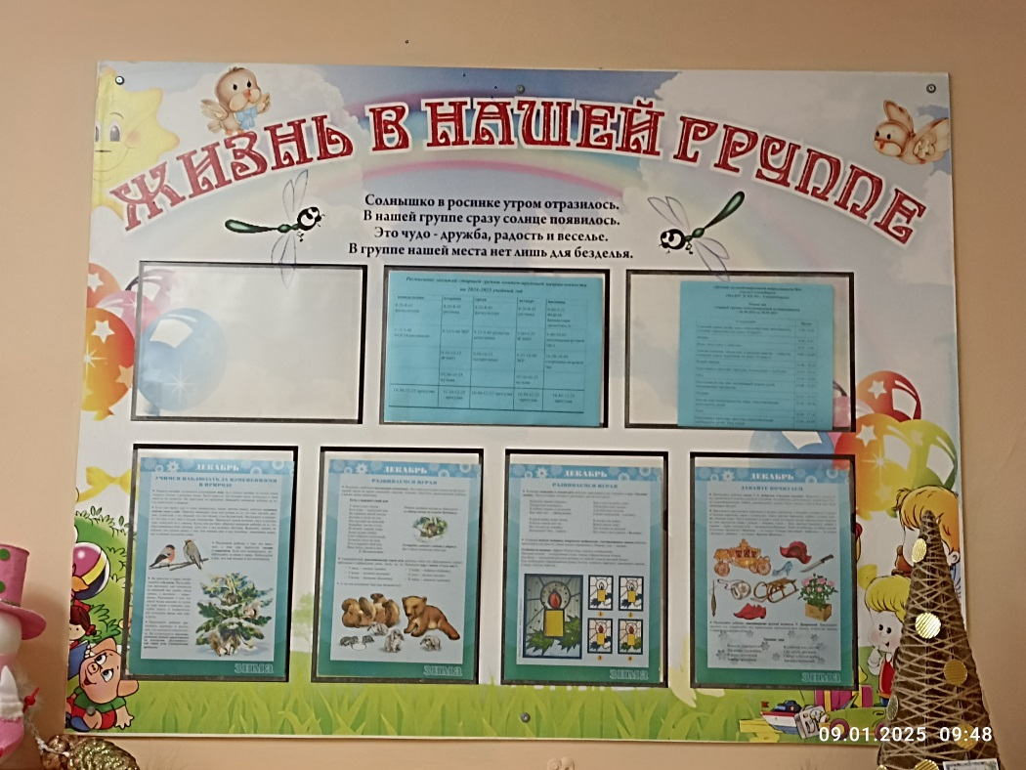

1. **Рабочий центр учителя-логопед**. Рабочий центр учителя-логопеда оснащен современной функциональной мебелью, ноутбуком, необходимыми канцелярскими принадлежностями, имеются центры для хранения методической литературы и пособий.

